**ИНСТРУКЦИЯ ПО РАБОТЕ С МОБИЛЬНЫМ ПОМОЩНИКОМ.**

**Мобильный помощник (МП) –** оповещение водителя городского транспорта о том, что на остановочном пункте его ожидает маломобильный пассажир.

**Инструкция:**

**Шаг 1.**

* Для регистрации в системе позвонить по тел. 256-84-02 (доб.110).
* Назвать свои фамилию, имя, отчество и номер своего мобильного телефона.

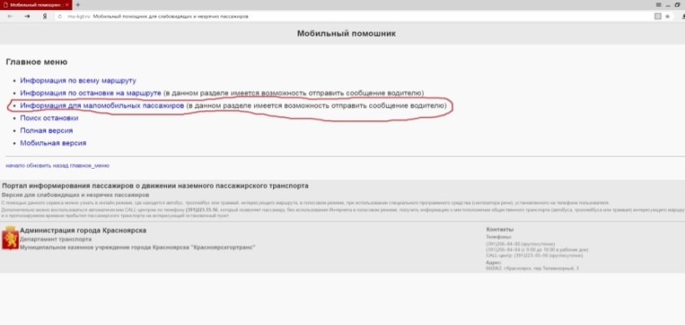

рис. 1

* Получить ссылку со своим персональным кодом доступа.

**Шаг 2.**

* Перейти по ссылке в главное меню МП.
* Выбрать пункт «Информация для маломобильных пассажиров» (рис. 1).

**Шаг 3.**

* Выбрать вид транспорта: автобус, троллейбус или трамвай.

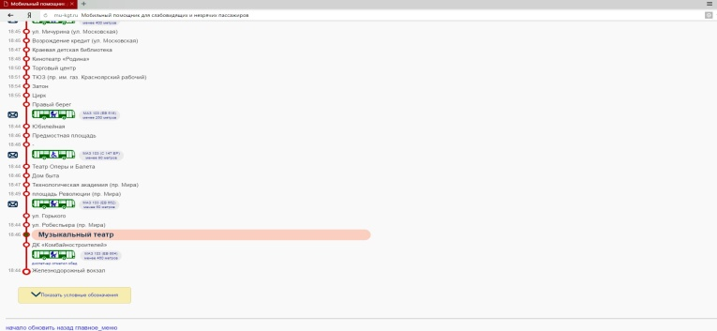

рис. 2

* Выбрать маршрут и направление его движения (откроется информационное меню с остановками и транспортом с аппарелями, обозначенным специальным значком C:\Users\BorisenkoKA\Desktop\Не все инвалидности — видимы Ландшафтный Прямоугольник Стикер.png)
* Для отправки сообщения водителю выбрать остановочный пункт (на котором будет посадка), слева от транспортных средств активируется значок , нажать на него – сообщение водителю отправлено на бортовой блок (рис. 2).

**\*** После отправки сообщения автоматически откроется окно параметров (рис. 3):

* маршрут, выбранный пользователем

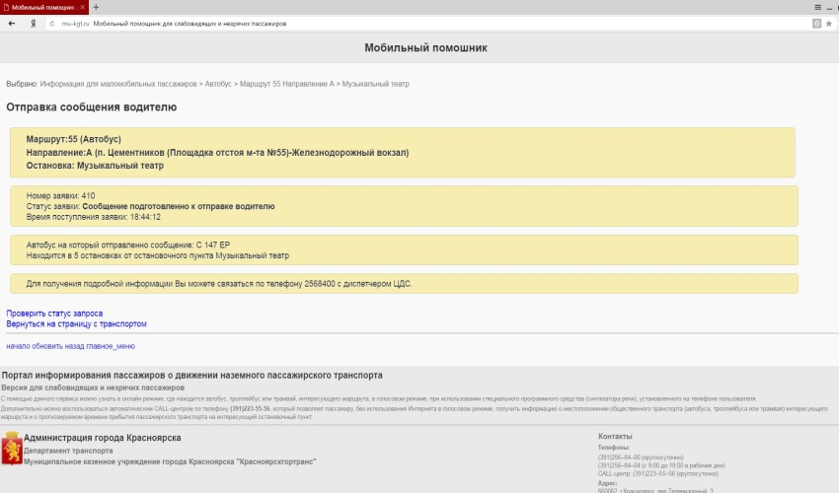

рис. 3

* направление движения транспортного средства
* остановка, указанная пользователем
* номер заявки пользователя
* статус заявки
* время поступления заявки на сервер
* номер транспортного средства, на бортовой блок которого отправлено сообщение
* расстояние, на котором находится транспортное средство от остановочного пункта пользователя.

**\*\*** Внизу страницы есть активная ссылка «Проверить статус запроса», при нажатии на которую появится дополнительная информация (рис. 4):

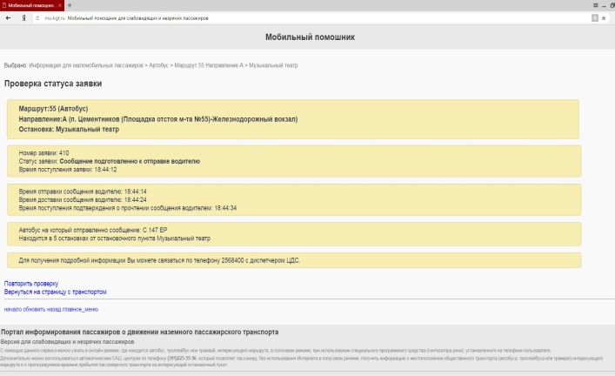

рис. 4

* время отправки сообщения водителю
* время доставки сообщения водителю
* время поступления подтверждения прочтения водителем сообщения

**\*\*\*** Сообщение водителю дублируется на пульт специалиста центральной диспетчерской службы, который в случае необходимости сможет скорректировать действия водителя пассажирского транспорта.

**\*\*\*\*** Если мобильное устройство пассажира с повышенными потребностями не имеет выхода в интернет, то он может позвонить специалисту центральной диспетчерской службы по тел. 8-963-192-62-35 и уточнить направление движения, остановочный пункт, маршрут нужного автобуса, троллейбуса или трамвая.